长沙+韶山+凤凰古城+墨戎夯吾苗寨+大型民俗晚会+天门山+土司王府+张家界国家森林公园双高六天五晚跟团游行程单
长沙/韶山（伟人故居）/凤凰古城/墨戎夯吾苗寨/大型民俗晚会 天门山国家森林公园·玻璃栈道/天门洞/土司王府 张家界国家森林公园(金鞭溪/十里画廊/天子山/袁家界)
产品编号 | HN17458308451T | 出发地 | 江苏省-南京市 | 目的地 | 湖南省-长沙市-湘西凤凰古城-张家界十里画廊-张家界袁家界-张家界天门山国家森林公园-张家界天门山玻璃栈道-韶山毛主席铜像广场-韶山毛泽东故居
行程天数 | 6 | 去程交通 | 高铁 | 返程交通 | 高铁
参考航班 | 无
产品亮点 | 全程入住商务型酒店 +凤凰古城特色客栈和商务型酒店，特别安排入住一晚——核心景区酒店天子山镇 观日出
产品介绍 | 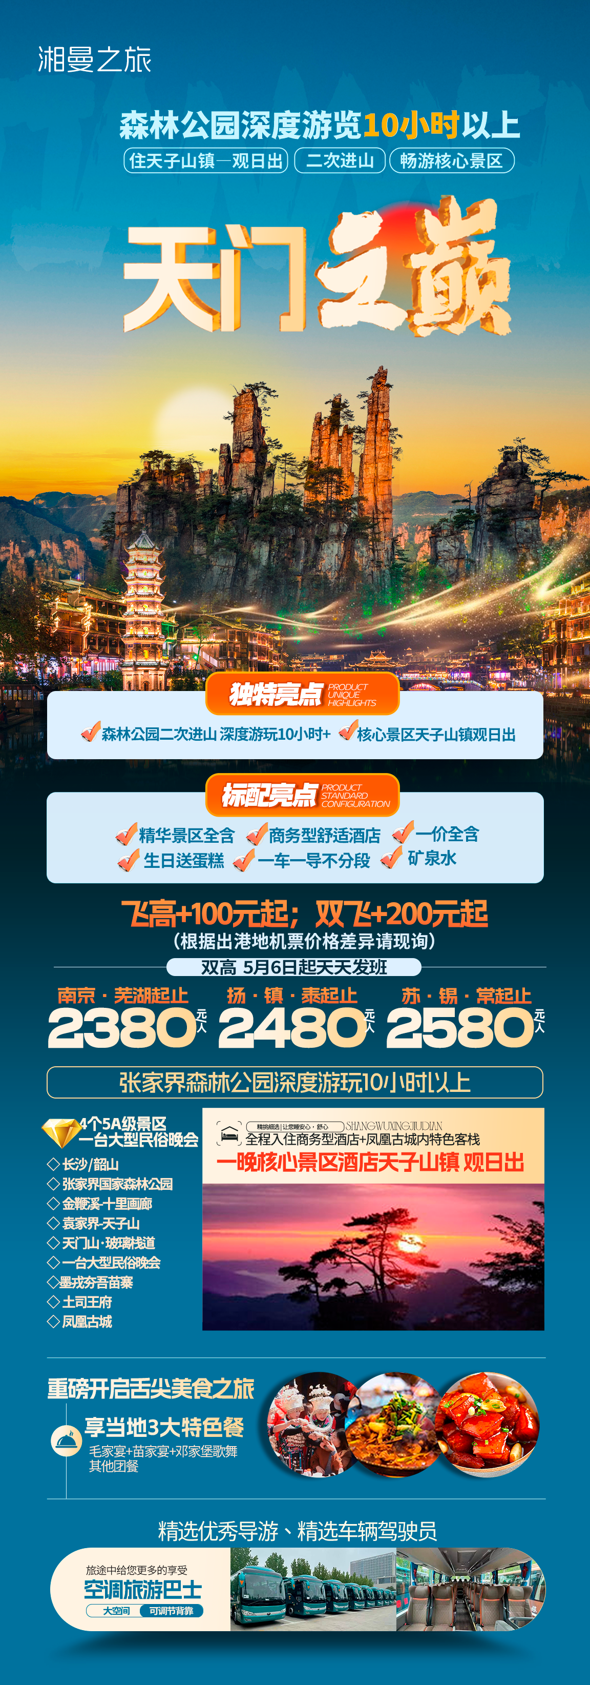
行程安排
D1
行程详情 | 江苏各地出发—长沙-入住酒店  自行前往江苏各地机场或高铁或火车接站前往酒店，办理入住，如果时间尚早，您便可自由活动 。午餐及晚餐，敬请自理
用餐 | 早餐：自理 午餐：自理 晚餐：自理
住宿 | 长沙
D2
行程详情 | 长沙/韶山/凤凰古城  酒店统一出发赴红太阳升起的地方——【韶山】（赠送换乘），游览（毛泽东故居）、（毛泽东铜像广场）毛泽东是中国人民解放军的缔造者，从秋收起义到建国，毛泽东在军事上的才华无人能及，（本行程不进韶山隐形购物店、铜像店）。中餐后全程高速前往凤凰【凤凰古城】，曾被新西兰著名作家路易·艾黎称赞为中国最美丽的小城，到达后可自行漫步沱江夜色之中，感受苗族的风土人情，沱江边可观赏（七重水幕灯光秀），燃放许愿灯,或约上三五好友前往酒吧畅饮当地胡子酒,品味独特的苗疆风情，一切烦恼都会随风而去...
用餐 | 早餐：√ 午餐：√ 晚餐：√
住宿 | 凤凰
D3
行程详情 | 墨戎夯吾苗寨/张家界国家地质公园（金鞭溪/十里画廊）大型民俗晚会  早餐后BUS前往参观【墨戎夯吾苗寨】苗寨居住着百余户苗民，至今留存着千年古俗。繁衍于斯的苗族同胞，千百年来安居乐业，他们讲苗语，穿无领绣花衣，以歌为媒，自由恋爱，晨昏作息，歌舞沉酣。姑娘们喜欢用银饰打扮自己，男人爱结绑腿，吹木叶，喜武术......中餐后前往张家界，游览中国第一个【张家界国家森林公园】游览有情侣路之称的（金鞭溪）风光如画，嬉戏的鸟兽、古奇的树木、悠然的游鱼、景色显得异常幽静。漫步（十里画廊）这是一幅自然天成的山水画，十里长的峡谷两岸沿途都是青山秀水，云雾缭绕间不是天宫胜似天宫。有丰富的自然景观，人行其间如在画中。沟旁黛峰屏列，山上的岩石形成了200来尊似人似物、似鸟似兽的石景造型，其中“孔雀开屏”、“采药老人”、“寿星迎宾”、“猛虎啸天”等最为著名。晚上欣赏《大型民俗晚会》是一台专业的、原生态的、以弘扬本土文化为核心的民俗风情歌舞。自创办以来，坚持“民族的，才是世界的”这个理念，不断发掘张家界本土文化精髓，运用高超的艺术编排方式将其酣畅淋漓的表现出来，让观众通过一台演出，全面了解湖南张家界的风俗民情。
用餐 | 早餐：√ 午餐：√ 晚餐：√
住宿 | 张家界
D4
行程详情 | 张家界国家地质公园（二次进山）袁家界-天子山  早餐后，安排一个土特产超市。游览中国第一个国家森林公园——【张家界国家森林公园】前往（袁家界）（乘坐百龙电梯单程上行）游览《阿凡达》外景拍摄地—哈利路亚山，观【神兵聚会】、【天下第一桥】、【迷魂台】探寻影视阿凡达中群山漂浮、星罗棋布的玄幻莫测世界……游览（天子山）了解张家界地貌构造的由来，解析张家界地貌—石英砂岩矿物的价值，论证张家界大峰林亿万年不倒之奥秘！！其云雾为中外旅游者所赞叹。可游览【贺龙公园】、【西海石林】、【天子阁】、【仙女献花】等景点，更有峰林之王的代表—【御笔锋】的雄秀之姿，使人浩叹大自然的鬼斧神工。
用餐 | 早餐：√ 午餐：X 晚餐：√
住宿 | 张家界
D5
行程详情 | 土司王府/天门山-玻璃栈道/长沙  早餐后酒店出发BUS【土司王府】，后前往游览黄渤、徐峥主演的电影《心花怒放》拍摄地之一的—【天门山】（门票已含，赠送自动扶梯及鞋套37元/人已含）登张家界之巅云梦仙顶，俯瞰张家界全景，观赏奇妙美丽的盆景花园，游览盆景石区、登云梦仙顶.山体孤峰高耸，气势临空独尊，世界最优秀的翼装飞侠杰布·科里斯的惊天挑战也曾在此举行。还有惊险刺激的悬空【玻璃栈道】挑战你的高空极限，历史文化积淀深厚的天门山，一直被当地人民奉为神山，圣山，更被誉为“湘西第一神山”和“武陵之魂” 的美誉。抵达长沙送团或入住酒店，结束愉快的旅行！
用餐 | 早餐：√ 午餐：X 晚餐：X
住宿 | 长沙
D6
行程详情 | 长沙—江苏各地—送团-温馨的家  睡到自然醒，起床后自由活动，根据回程交通时间，送站人到入住酒店门口接客人，前往长沙南站乘高铁返回江苏各地或长沙黄花机场乘飞机返回江苏各地，结束愉快湖南旅程，回到温馨的家。
用餐 | 早餐：√ 午餐：X 晚餐：X
住宿 | 温馨的家
费用说明
费用包含 | 1、景点：韶山+凤凰古城+湘西苗寨+张家界国家森林公园+天门山+大型民俗晚会
费用不包含 | 1、全程均提供双人标准间，行程中不提供自然单间或标准三人间，如出现单男单女请现补房差 5 晚共计450元（旅行社折扣价），小孩子按成人报价不占床无退费。
购物点
项目类型 | 描述 | 停留时间 | 参考价格
土特产超市 | 早餐后，安排一个土特产超市，游客自由购物。 | 90 分钟
其他说明
预订须知 | 正常收客年龄：26周岁--75周岁 （全国大散，不收旅游同行、牛头、如有同行或者牛头+300元/人）
温馨提示 | 1、贵重物品随身携带，以防丢失影响美好的旅游心情；
退改规则 | 此行程此报价按景区优惠门票核算，任何人群和证件都无优惠退，
保险信息 | 含旅行社责任险（出游有风险，强烈建议游客购买个人意外险）
保险信息 | 1.请带好有效身份证原件：14周岁-18周岁以上需带好二代身份证，14周岁以下儿童带好有效戸口本原件。

